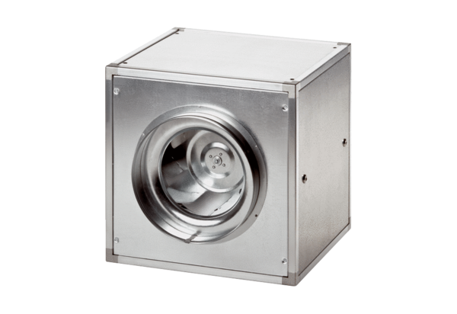Quickbox ESQ 31/4Verpackungseinheit: 1 StückSortiment: C
Artikelnummer: 0080.0028Hersteller: MAICO

